1218-PLA-MI(NPL)-ES-AJ-2022
Ref. SICE 1616-22

15 diciembre del 2022

Licenciada
Silvia Navarro Romanini
Secretaría General de la Corte

Estimada señora:

Le remito informe suscrito por la Licda. Ana Ericka Rodríguez Araya, Jefa del Subproceso de Estadística y la Máster Yesenia Salazar Guzmán, Jefa a.i. del Subproceso de Modernización Institucional – Plan de descongestionamiento materias no penal, que contiene el análisis y cuadros estadísticos, relacionados con los movimientos de trabajo de los juzgados competentes en materia de Pensiones Alimentarias, durante el año 2021.

Con el fin de que se manifestaran al respecto, mediante oficio 1064-PLA-MI(NPL)-ES-AJ-2022 del 9 de noviembre del 2022, el preliminar de este documento fue puesto en conocimiento a la Magistrada Roxana Chacón Artavia, Coordinadora de la Comisión de la Jurisdicción de Familia, Niñez y Adolescencia. Por medio de correo electrónico del 17 de noviembre del año en curso, se recibió la respuesta de la Comisión de la Jurisdicción de Familia, Niñez y Adolescencia, indicando que no se tienen observaciones al respecto. La respuesta recibida se incluye en el siguiente archivo:

Atentamente,

Dixon Li Morales, Jefe a.i.
Proceso Ejecución de las Operaciones

Copias:
- Comisión de la Jurisdicción de Familia, Niñez y Adolescencia
- Juzgado Pensiones Alimentarias I Circ. Jud. San José
- Juzgado Pensiones y Violencia Doméstica Escazú
- Juzgado Contravencional de Santa Ana
- Juzgado Contravencional de Mora
- Juzgado Contravencional de Puriscal
- Juzgado Contravencional de Turrubares
- Juzgado Pensiones Alimentarias II Circ. Jud. San José (Goicoechea)
- Juzgado Pensiones y Violencia Doméstica Pavas- Pisav
- Juzgado Contravencional de Hatillo
- Juzgado Contravencional de San Sebastián
- Juzgado Contravencional de Alajuelita
- Juzgado Pensiones Alimentarias III Circ. Jud. San José (Desamparados)
- Juzgado Contravencional de Aserrí
- Juzgado Contravencional de Acosta
- Juzgado Pensiones Alimentarias I Circ. Jud. Alajuela
- Juzgado Contravencional de Poás
- Juzgado Contravencional de Cuantía Atenas
- Juzgado Contravencional de San Mateo
- Juzgado Contravencional de Cuantía Orotina
- Juzgado Contravencional y Pens. Alimen. II Circ. Jud. Alajuela (San Carlos)
- Juzgado Contravencional de Upala
- Juzgado Contravencional de Los Chiles
- Juzgado Contravencional de Guatuso
- Juzgado Contravencional de La Fortuna
- Juzgado Contravencional de Grecia
- Juzgado Contravencional de Zarcero
- Juzgado Contravencional de Valverde Vega
- Juzgado Contr. y Pens. Alimen. III Circ. Jud. Alajuela (San Ramón) (1293)
- Juzgado Contr. y Pens. Alimen. III Circ. Jud. Alajuela (San Ramón) (0693)
- Juzgado Contravencional de Naranjo
- Juzgado Contravencional de Palmares
- Juzgado Pensiones Alimentarias Cartago
- Juzgado Pensiones y Violencia Doméstica La Unión-Pisav
- Juzgado Contravencional de Paraíso
- Juzgado Contravencional de Alvarado
- Juzgado Contravencional de Turrialba
- Juzgado Contravencional de Jiménez
- Juzgado Contravencional de Tarrazú, Dota, y León Cortés
- Juzgado Pensiones Alimentarias Heredia
- Juzgado Contravencional de San Rafael
- Juzgado Contravencional de San Isidro
- Juzgado Pensiones y Violencia Doméstica San Joaquín de Flores
- Juzgado Pensiones Alimentarias Sarapiquí
- Juzgado Contravencional de Santo Domingo
- Juzgado Contravencional y Pensiones Alimentarias I Circ. Jud. Guanacaste (Liberia)
- Juzgado Contravencional de Bagaces
- Juzgado Contravencional de La Cruz
- Juzgado Contravencional de Cañas
- Juzgado Contravencional de Tilarán
- Juzgado Contravencional de Abangares
- Juzgado Contravencional y Pens. Alimen.II Circ. Jud. Guanacaste (Nicoya)
- Juzgado Contravencional de Nandayure
- Juzgado Contravencional y Pensiones Alimentarias Santa Cruz
- Juzgado Contravencional de Carrillo
- Juzgado Contravencional de Hojancha
- Juzgado Contravencional de Jicaral
- Juzgado Pensiones Alimentarias Puntarenas
- Juzgado Contravencional de Esparza
- Juzgado Contravencional de Montes de Oro
- Juzgado Contravencional de Garabito
- Juzgado Contravencional de Cóbano
- Juzgado Contravencional de Quepos
- Juzgado Contravencional de Parrita
- Juzgado Contravencional de Monteverde
- Juzgado Pensiones Alimentarias I Circ. Jud. Zona Sur (Pérez Zeledón)
- Juzgado Contravencional de Buenos Aires
- Juzgado Contravencional de Golfito
- Juzgado Contravencional de Osa
- Juzgado Contravencional II Circ. Jud. Zona Sur (Corredores)
- Juzgado Contravencional de Coto Brus
- Juzgado de Cobro, Menor Cuantía y Contrav. Golfito (Puerto Jiménez)
- Juzgado Pensiones Alimentarias I Circ. Jud. Zona Atlántica (Limón)
- Juzgado Contravencional de Bribrí
- Juzgado Contravencional de Matina
- Juzgado Pensiones Alimentarias II Circ. Jud. Zona Atlántica (Pococí)
- Juzgado Contravencional de Guácimo
- Juzgado Pensiones y Violencia Doméstica Siquirres
- Archivo
xba
Ref. 1616-22
9 de noviembre del 2022

Ingeniero
Dixon Li Morales, Jefe a.i.
Proceso Ejecución de las Operaciones

Estimado señor:

A continuación, se remite análisis y cuadros estadísticos, relacionados con los movimientos de trabajo en los juzgados competentes en materia de pensiones alimentarias, durante el año 2021.

Este documento permite a las personas usuarias obtener un panorama global, sobre la gestión desarrollada en estos despachos judiciales, durante los últimos años, de manera que en conjunto con los datos más recientes coadyuven a la definición de estrategias y de políticas públicas, en beneficio de la ciudadanía y de la toma de decisiones.

En este sentido, los datos estadísticos actualizados se pueden visualizar a través del sitio Web oficial de la Dirección de Planificación y del Observatorio de la Presidencia de la Corte Suprema de Justicia, con el fin de suministrar información en línea, transparente, precisa y confiable, respecto al funcionamiento del Poder Judicial, a través de una herramienta de fácil acceso, potenciando la publicación de los datos en formato abierto, que permita observar la información, de manera gráfica y simple, para las personas usuarias, mediante la herramienta tecnológica Power BI, de Microsoft.

Además, se ha desarrollado una herramienta de inteligencia de negocios, que permite visualizar la información histórica del “Compendio de Indicadores” del Poder Judicial, desde el año 2000 hasta el año 2021, y se encuentra organizada con un menú de navegación, con indicadores de costos y presupuestos, personal y cobertura, litigiosidad, productividad, duración, carga de trabajo, herramientas adicionales, documentos descargables y créditos.

La información histórica ha sido recopilada por el personal del Subproceso de Estadística de la Dirección de Planificación del Poder Judicial, y se ha organizado de forma, que permita su fácil uso y administración.

Enlace
Estadísticas e indicadores | Dirección de Planificación, Poder Judicial Costa Rica (poder-judicial.go.cr)
https://planificacion.poder-judicial.go.cr/index.php/estadisticas-e-indicadores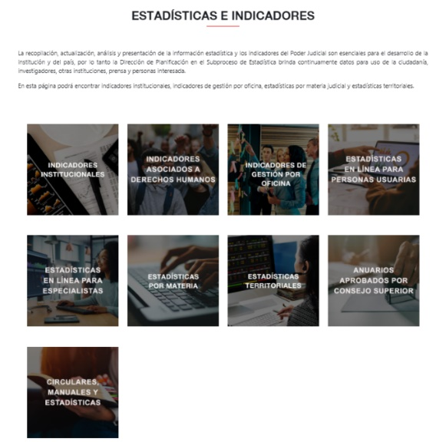

De esta manera, la información se encuentra disponible en los diferentes tableros digitales construidos; a saber: los balances generales de todas las materias e instancias, desgloses de los casos entrados y terminados, por clases de asuntos, tipos de procedimientos, delitos y por motivos de términos, circulantes finales desglosados por estados y fases, procedencia, resoluciones dictadas por tipos y resultados de las resoluciones, audiencias por estados y apuntes, duraciones por materias y desgloses por oficina y por motivos de término, medidas alternas, entre otros resultados.
Finalmente, se anexa el análisis y cuadros estadísticos correspondientes.

Descripción | Archivo
Análisis relacionado con los movimientos de trabajo juzgados competentes en materia de pensiones alimentarias, durante el año 2021, durante el año 2021, informe consulta.
Cuadros estadísticos de los Juzgados de Pensiones Alimentarias

Cordialmente,

Licda. Ana Ericka Rodríguez Araya, Jefa
Subproceso de Estadística

Este informe cuenta con las revisiones y ajustes correspondientes de las jefaturas indicadas.
INFORME | NOMBRE | PUESTO
Elaborado por: | Ing. Israel Araya Sequeira  Lic. Olger Quesada Abarca  Máster Melissa Durán Gamboa | Profesionales 2 y Coordinadora de Unidad 3
Aprobado por: | Licda. Ana Ericka Rodríguez Araya  Máster Yesenia Salazar Guzmán | Jefaturas, Subprocesos de Estadística y Modernización Institucional – Plan de descongestionamiento materias no penal
Visto bueno: | Ing. Dixon Li Morales | Jefe Proceso de Ejecución de las Operaciones

